Qret使用指南

您當前使用的版本：Beta1

介紹：

Qret可以幫助您輕鬆的創建一個Web網站，要創建一個Web網站在這裡只需創建幾個檔，再點幾下滑鼠即可創建。

要求：

PHP最適宜版本:8.1.2

流覽器：支持CGI,支持PHP

作業系統：流覽器最低系統要求和PHP最低系統要求

使用方法：

解壓Qret壓縮包後，把Qret裡的檔（index.php,welcome.php,config.html,gitconfig.php）複製到Web網站目錄（也可直接解壓）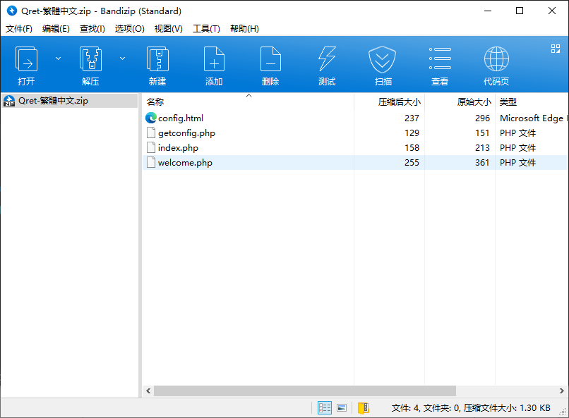

檔複製完後，輸入以下內容：

*%伺服器路徑(HTTP\HTTPS)%/welcome.php*

當顯示以下介面時，代表安裝成功。

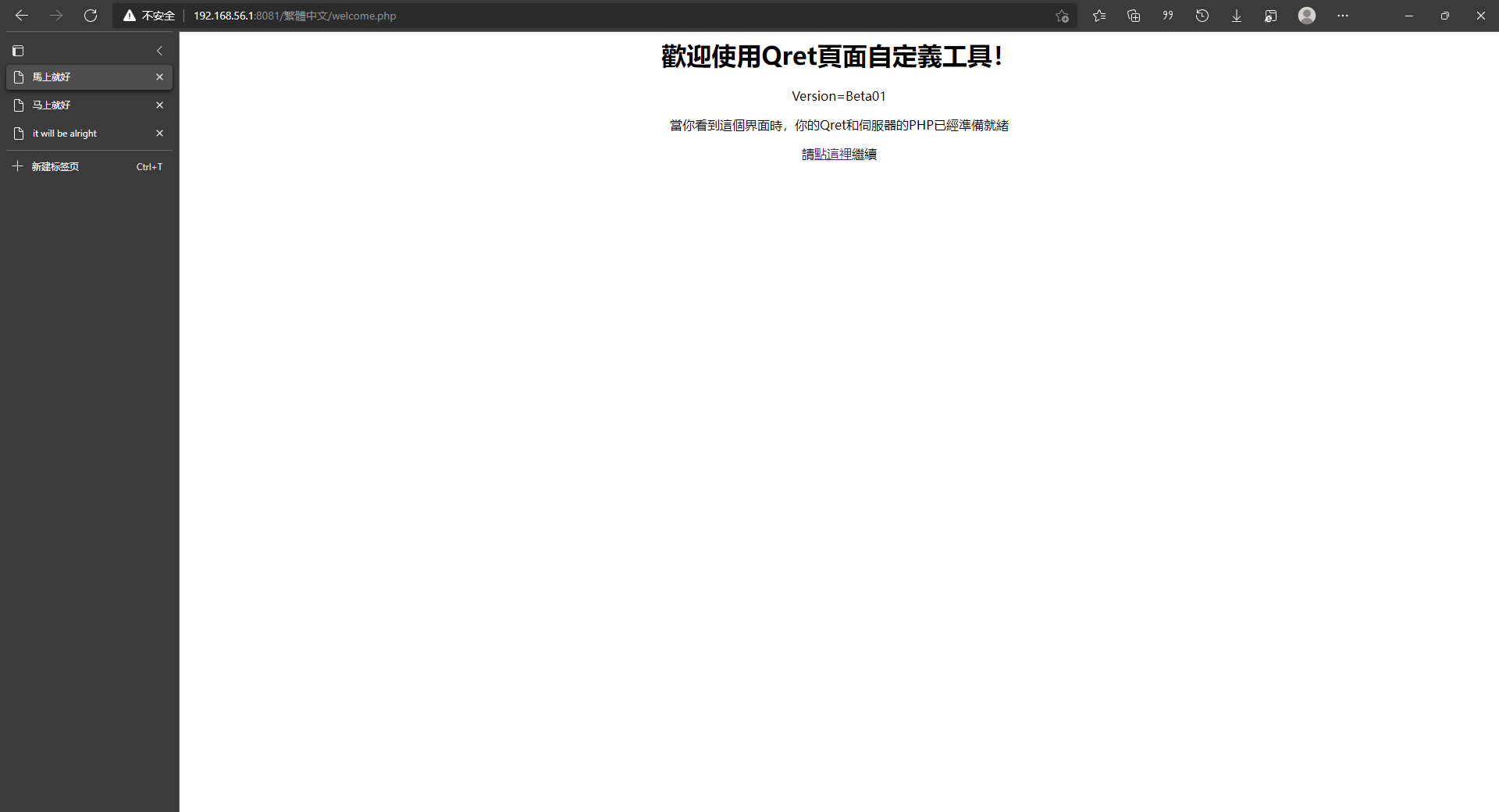

接下來，下載一個範本（資料夾）後，點“點這裡”,將出現以下介面。（如果想自訂的話，請閱讀“自訂”項）

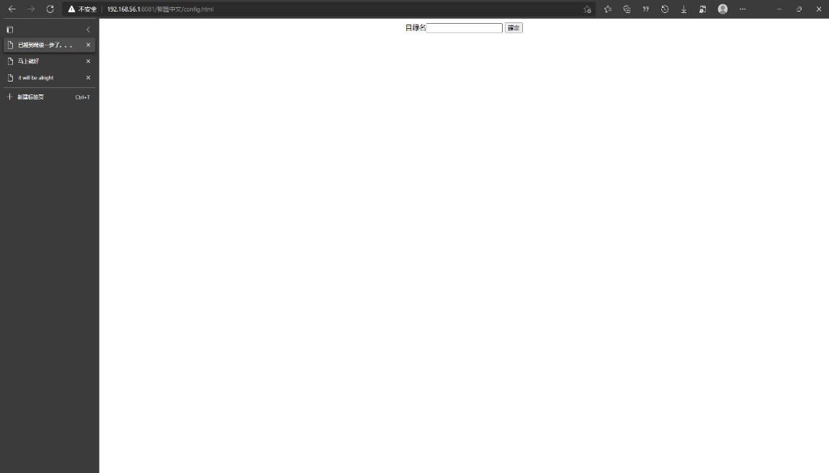

當顯示這個介面時，輸入範本名，點“確定”後將出現一個空白視窗，請等待一會後退出這個視窗。

退出後，輸入以下網址(請確保index.php是主頁)：

*%伺服器路徑(HTTP\HTTPS)%/*

如果沒有出現以下提示或以下視窗(兩個版本)的話，網站創建成功。

*Error:* *Not's Read Config Files*

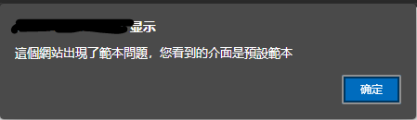

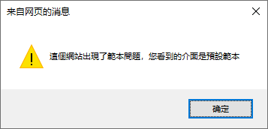

如果出現視窗的話，請檢查配置或者主題是否有問題。

出錯原因：

顯示文字時：Dirs.txt(根目錄)出錯。

顯示視窗時：type.txt(範本目錄)出錯。

自訂:

創建一個資料夾，名稱隨便，但要求PHP支持。

在資料夾內創建如下文件：

1,title.txt(不必須)

2,caption.txt(可選)

3,text.txt(推薦創建，不必須)

4,type.txt(必須)

檔案名介紹：

Title.txt 網站標題

Caption.txt 網頁中的標題

Text.txt 文字

Type.txt 主題設定檔

創建完後使用“使用方法”中的範本配置介面，即可成功。

回饋：[chcreatedev@outlook.com](mailto:chcreatedev@outlook.com)